Ничто так не истощает и не разрушает человеческий организм, как физическое бездействие.
Аристотель

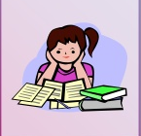

Спортивные люди очень красивы.
В них столько энергии, бодрости, силы!
Спорт поможет любому выносливым быть.
Силу духа способен он всем укрепить.
Не ленитесь, весь день проводите в движении!
Спорт поможет легко вам всем снять напряжение.
Подружитесь с ним - благодарность вас ждет:
Ведь к победам вас спорт легко приведет.

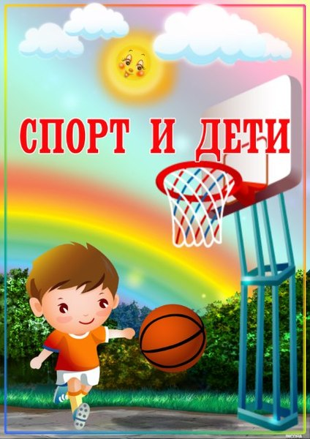

Кто любит спорт, тот здоров и бодр!

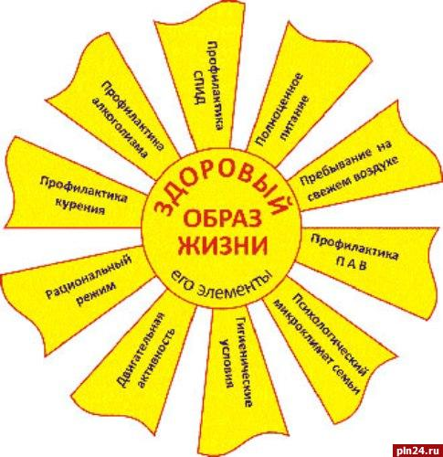

Так что же такое здоровый образ жизни? Мы редко задумываемся, что скрывается за этими словами. В целом, здоровый образ жизни включает в себя комплекс оздоровительных мероприятий, который обеспечивает укрепление физического и морального здоровья человека. Здоровье человека более чем на 50% определяется его образом жизни.
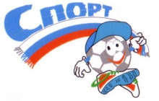
«Спорт- альтернатива пагубным привычкам»

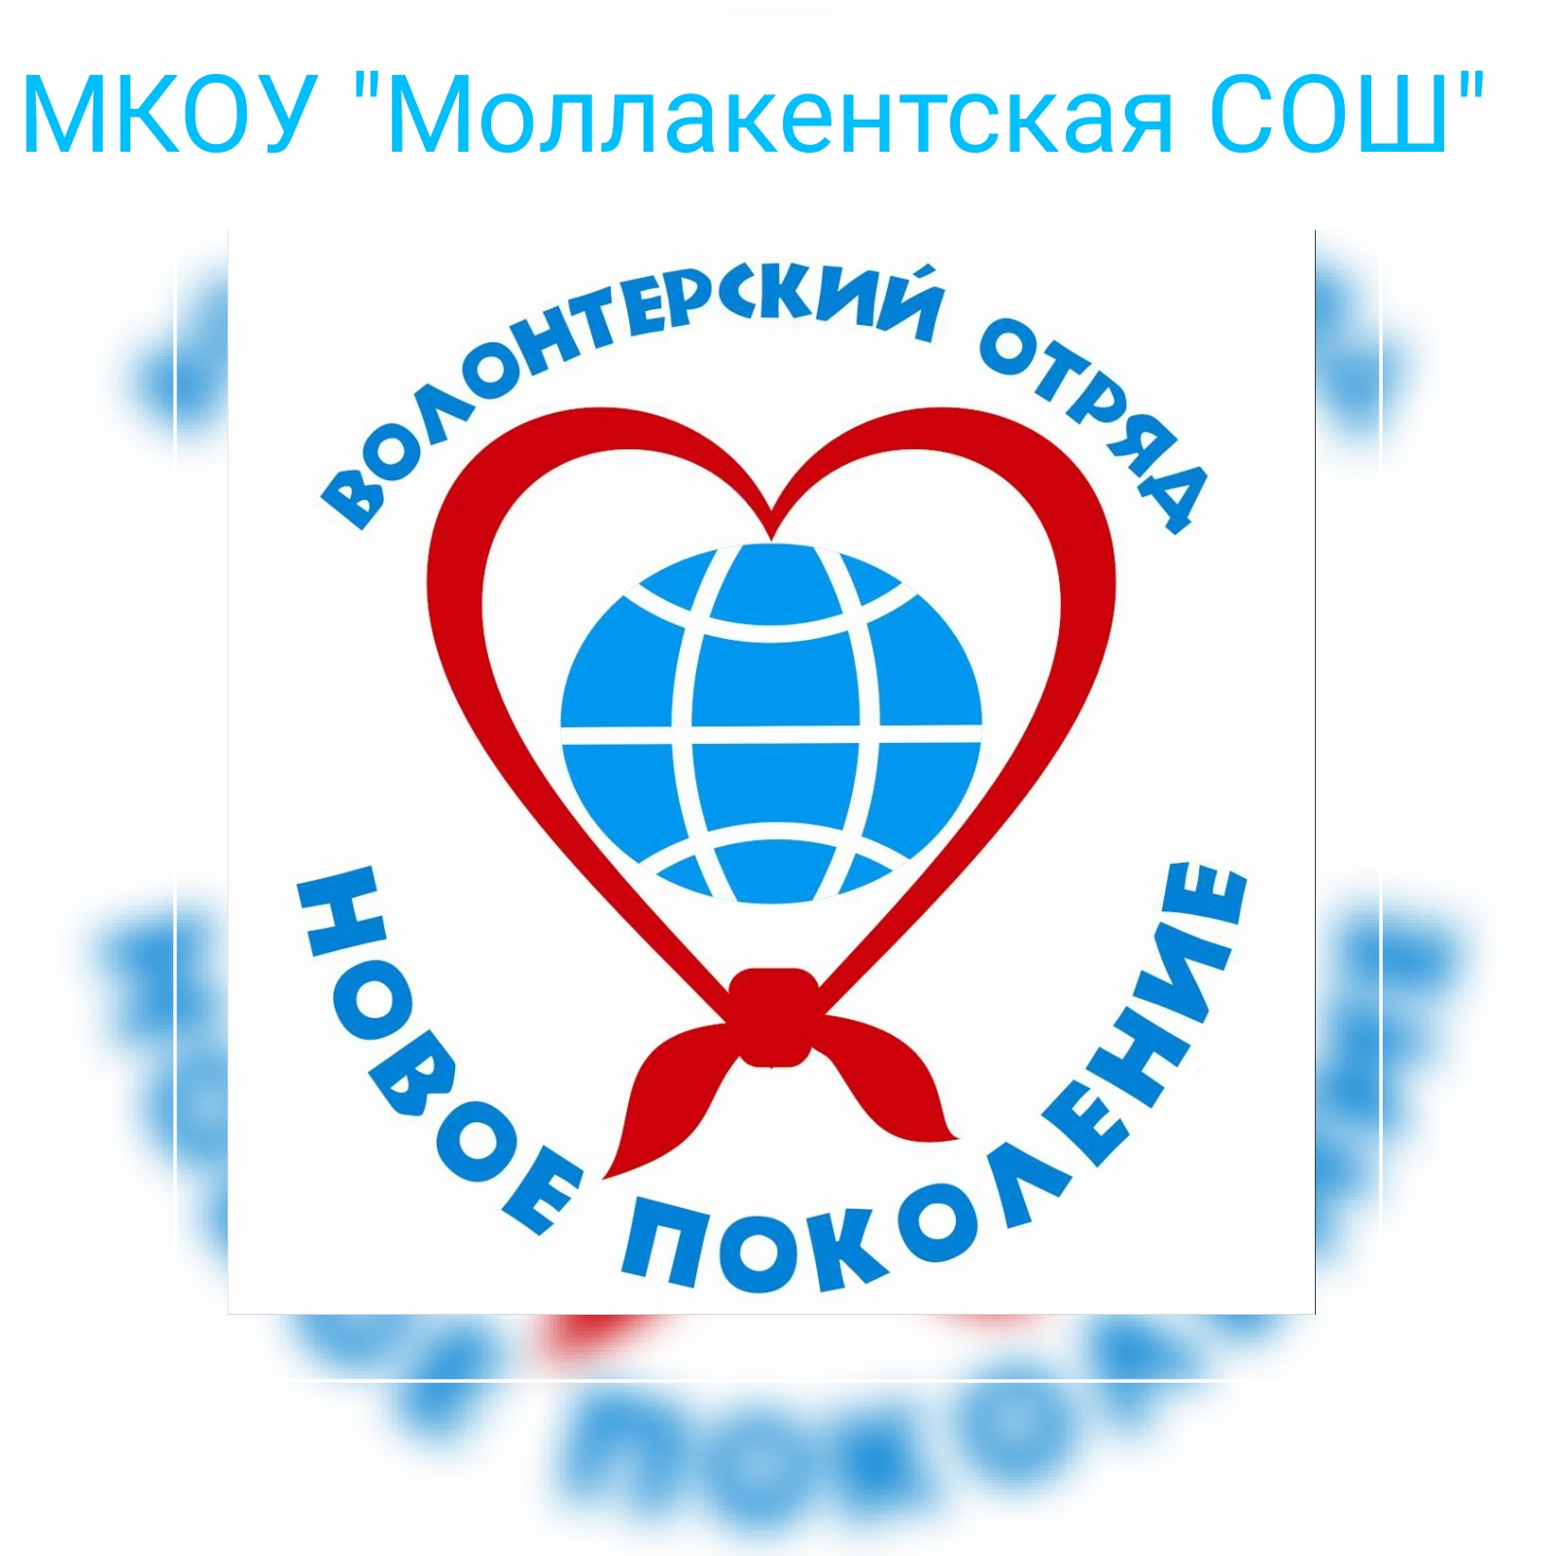
Омарова Джульета Исамудиновна, руководитель ВО

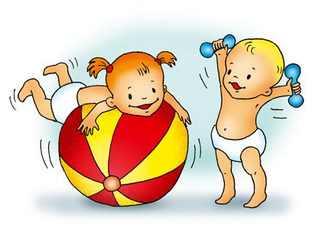
Регулярные занятия спортом развивают упорство, уверенность, прекрасную осанку и решимость. Если привыкнуть к упражнениями в юном возрасте, это станет привычкой на всю жизнь. Родители ответственны за привитие любви к спорту.

Закалка, спорт, движение – всех целей достижение!
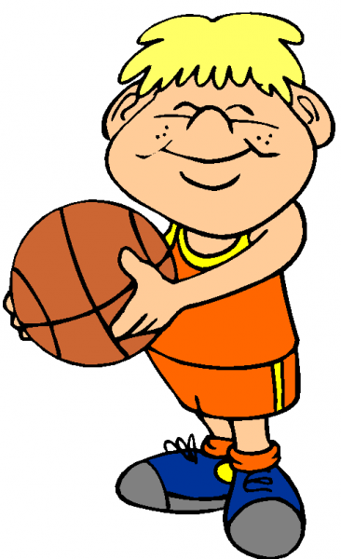
Двигайся больше – проживёшь дольше. 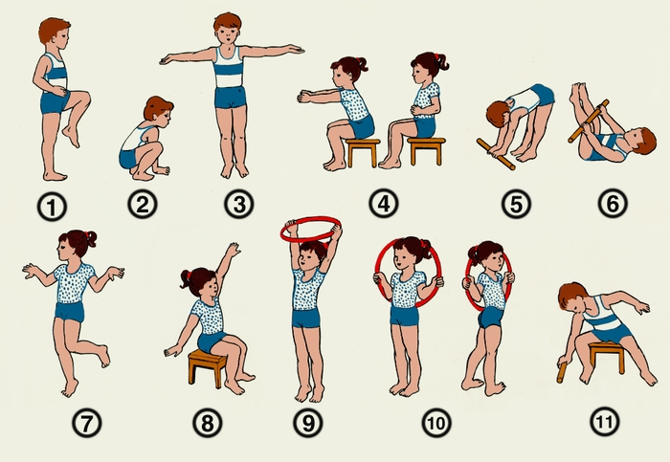 Кто спортом занимается, тот силы набирается.

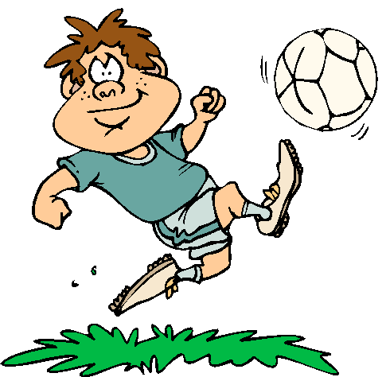
Загадки о спорте.
Мяч в кольце! Команде гол! Мы играем в … (баскетбол)
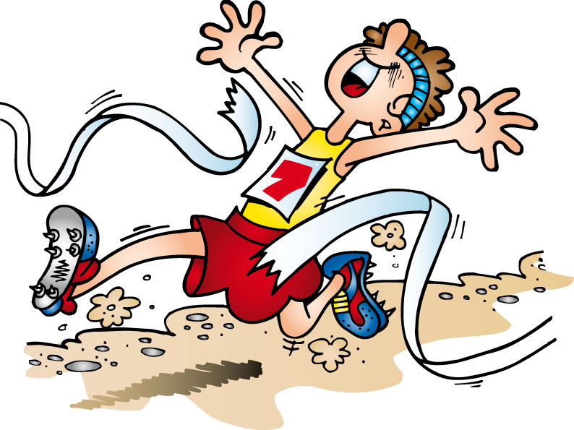
Борьбу за выигрыш, признание Зовём мы все … (соревнованием)

Муниципальное казенное общеобразовательное учреждение
«Моллакентская средняя общеобразовательная школа »
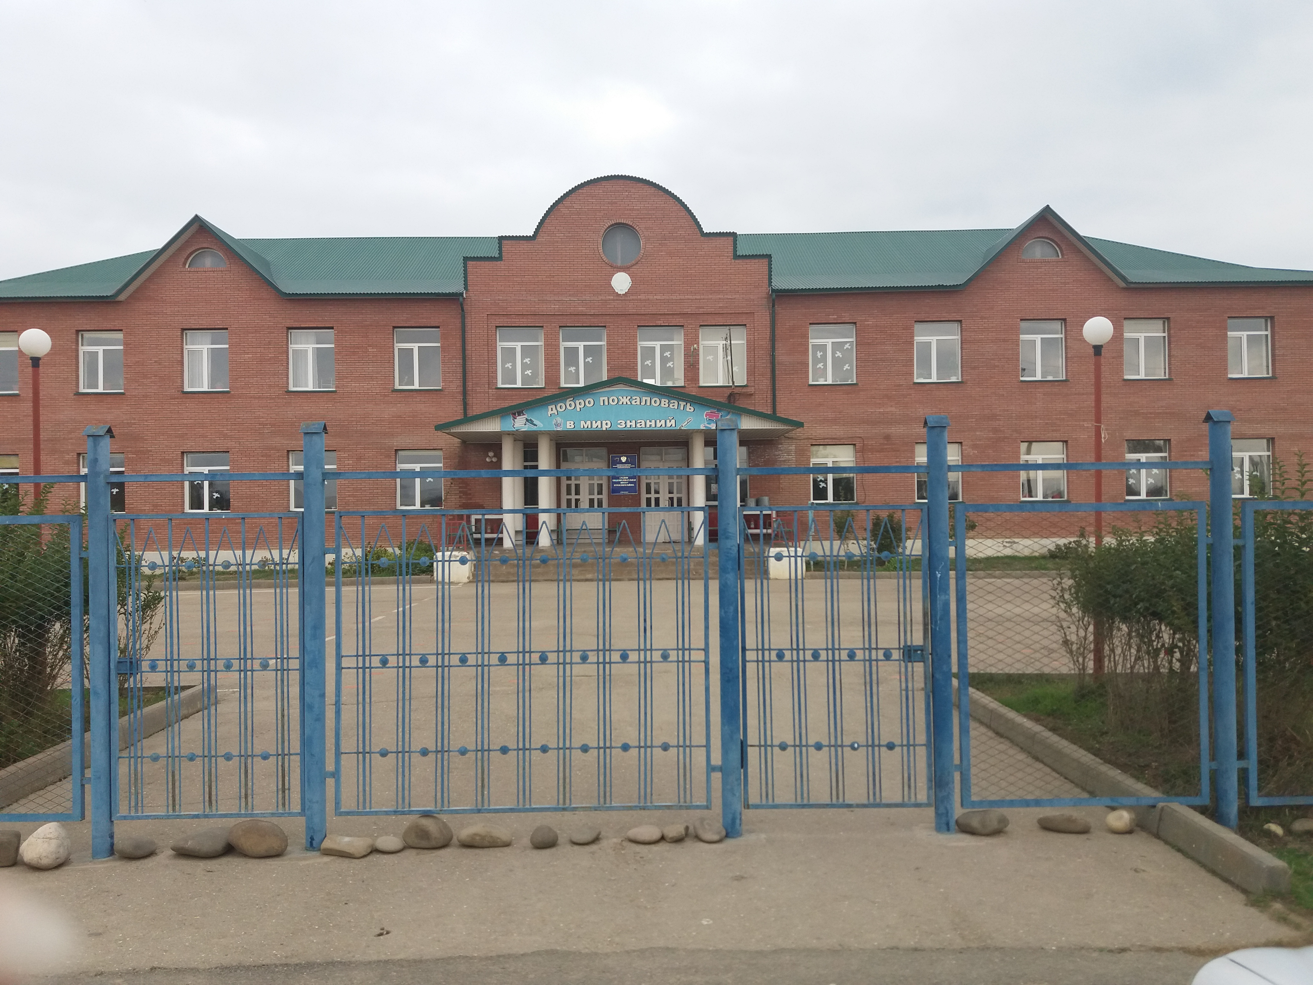

«Спорт- альтернатива пагубным привычкам»

Волонтерский отряд «Новое поколение»

Омарова Джульета Исамудиновна, руководитель ВО

